大学物理填空题
填空题：
1.两辆车A和B，在笔直的公路上同向行驶，它们从同一起始线上同时出发，并且由出发点开始计时，行驶的距离x(m)与行驶时间t(s)的函数关系式：A为x_{A}＝4t＋t²，B为x_{B}＝2t²＋2t³.
(1)它们刚离开出发点时，行驶在前面的一辆车是 ；
(2)出发后，两辆车行驶距离相同的时刻是 ；
(3)出发后，B车相对A车速度为零的时刻是 .
2.当一列火车以10 m·s^{－1}的速率向东行驶时，若相对于地面竖直下落的雨滴在列车的窗子上形成的雨迹偏离竖直方向30°，则雨滴相对于地面的速率是 ；相对于列车的速率是 .
3.质量为m的小球，用轻绳AB，BC连接，如题1.2.1图.剪断绳AB的瞬间，绳BC中的张力比T∶T′＝ .
4.一质量为30 kg的物体以10 m·s^{－1}的速率水平向东运动，另一质量为20 kg的物体以20 m·s^{－1}的速率水平向北运动.两物体发生完全非弹性碰撞后，它们速度大小v＝ ；方向为 .
5.题1.2.2图示一圆锥摆，质量为m的小球在水平面内以角速度ω匀速转动.在小球转动一周的过程中：
(1)小球动量增量的大小等于 ；
(2)小球所受重力的冲量的大小等于 ；
(3)小球所受绳子拉力的冲量大小等于 .
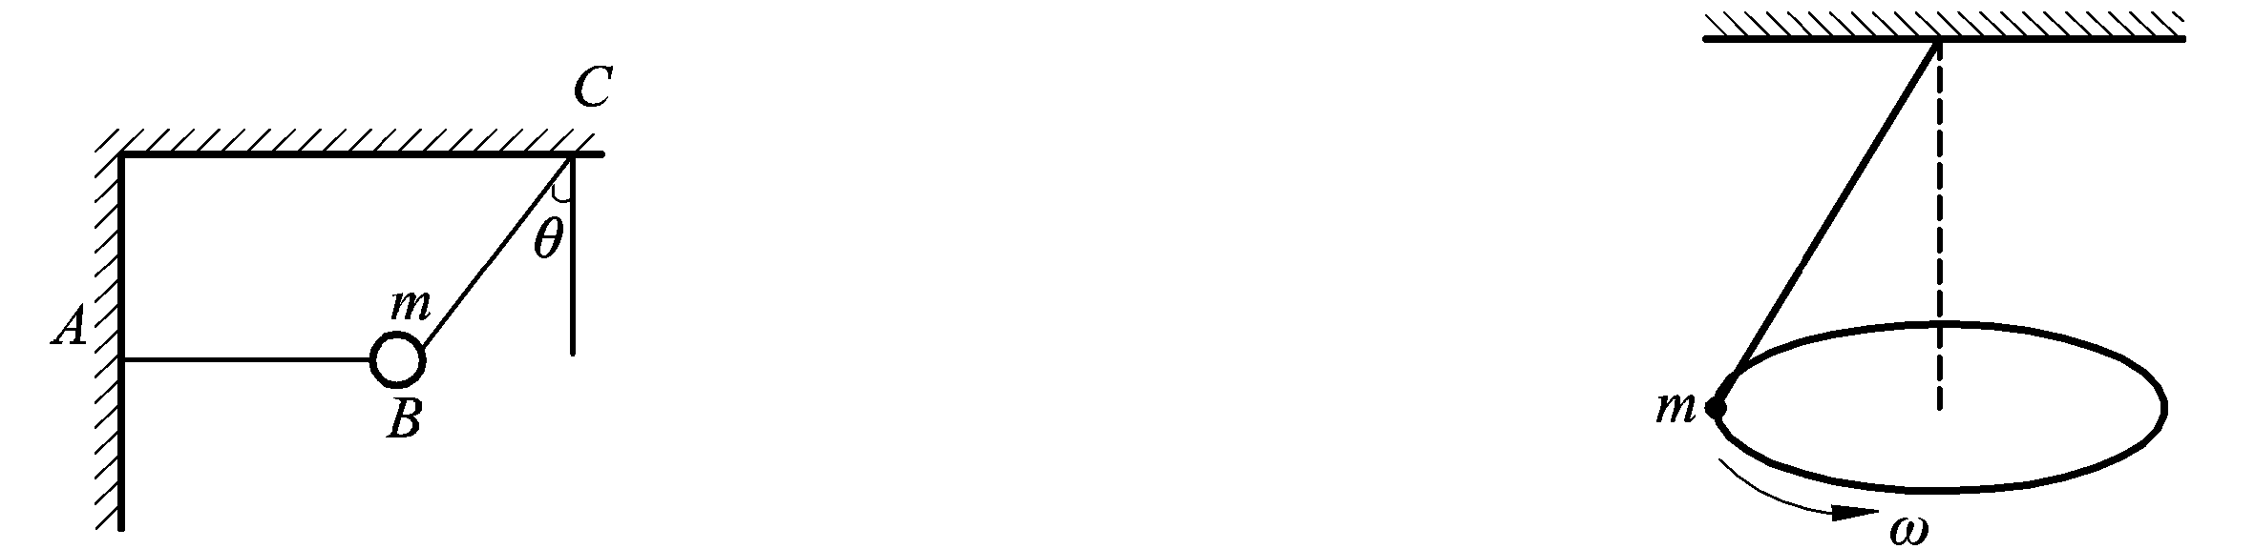
题1.2.1图 题1.2.2图
6.光滑水平面上有一质量为m的物体，在恒力F作用下由静止开始运动，则在时间t内，力F做的功为 .设一观察者B相对地面以恒定的速度v₀运动，v₀的方向与F方向相反，则他测出力F在同一时间t内做的功为 .
7.一冰块由静止开始沿与水平方向成30°倾角的光滑斜屋顶下滑10 m后到达屋檐.若屋檐高出地面10 m.则冰块从脱离屋檐到落地过程中越过的水平距离为 .(忽略空气阻力，g值取10 m·s^{－2})
8.在两个质点组成的系统中，若质点之间只有万有引力作用，且此系统所受外力的矢量和为零，则此系统( )
(A)动量与机械能一定都守恒.
(B)动量与机械能一定都不守恒.
(C)动量不一定守恒，机械能一定守恒.
(D)动量一定守恒，机械能不一定守恒.
9.质量相等的两物体A和B，分别固定在弹簧的两端，竖直放在光滑水平面C上，如题2.2.1图所示，弹簧的质量与物体A，B的质量相比，可以忽略不计，A，B的质量都是m.若把支持面C迅速移走，则在移开的一瞬间，A的加速度大小a_{A}＝ ，B的加速度大小a_{B}＝ .
10.一小珠可以在半径为R的铅直圆环上作无摩擦滑动，如题2.2.2图所示.今使圆环以角速度ω绕圆环竖直直径转动.要使小珠离开环的底部而停在环上某一点，则角速度ω最小应大于 .
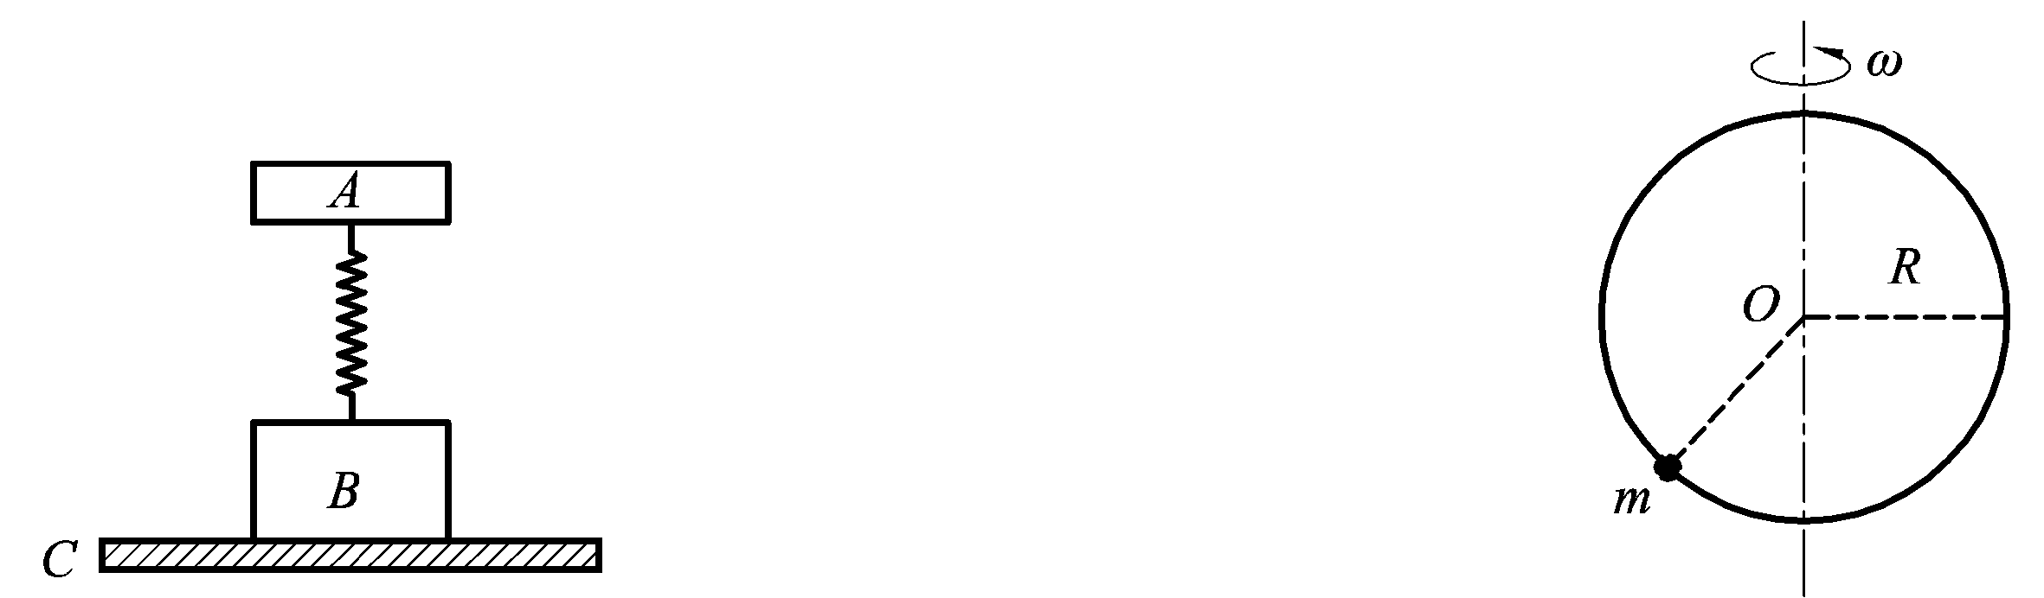
题2.2.1图 题2.2.2图
11.两球质量分别为m₁＝2.0 g，m₂＝5.0 g，在光滑的水平桌面上运动.用直角坐标Oxy描述其运动，两者速度分别为v₁＝10i cm·s^{－1}，v₂＝(3.0i＋5.0j)cm·s^{－1}.若碰撞后两球合为一体，则碰撞后两球速度v的大小v＝ ，v与x轴的夹角α＝ .
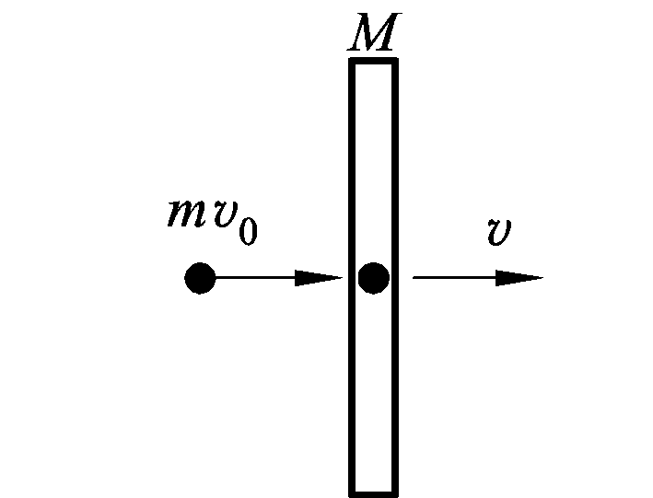
题2.2.3图
12.质量为m的小球速度为v₀，与一个速度v(v＜v₀)退行的活动挡板作垂直的完全弹性碰撞(设挡板质量M≫m)，如题2.2.3图所示，则碰撞后小球的速度v＝ ，挡板对小球的冲量I＝ .
13.有一劲度系数为k的轻弹簧，竖直放置，下端悬一质量为m的小球.先使弹簧为原长，而小球恰好与地接触.再将弹簧上端缓慢地提起，直到小球刚能脱离地面为止.在此过程中外力所做的功为 .
14.一质量为m的质点在指向圆心的平方反比力F＝－k/r²的作用下，作半径为r的圆周运动.此质点的速度v＝ .若取距圆心无穷远处为势能零点，它的机械能E＝ .
15.有一人造地球卫星，质量为m，在地球表面上空2倍于地球半径R的高度沿圆轨道运动，用m，R，引力常数G和地球的质量M表示，则
(1)卫星的动能为 ；
(2)卫星的引力势能为 .
16.半径为r＝1.5 m的飞轮，初角速度ω₀＝10 rad·s^{－1}，角加速度β＝－5 rad·s^{－2}，则在t＝ 时角位移为零，而此时边缘上点的线速度v＝ .
17.一质点沿x轴以x＝0为平衡位置作简谐振动.频率为0.25 Hz，t＝0时，x＝－0.37 cm而速度等于零，则振幅是 ，振动的数值表达式为 .
18.一物块悬挂在弹簧下方作简谐振动.当这物块的位移等于振幅的一半时，其动能是总能量的 (设平衡位置处势能为零).当这物块在平衡位置时，弹簧的长度比原长长Δl，这一振动系统的周期为 .
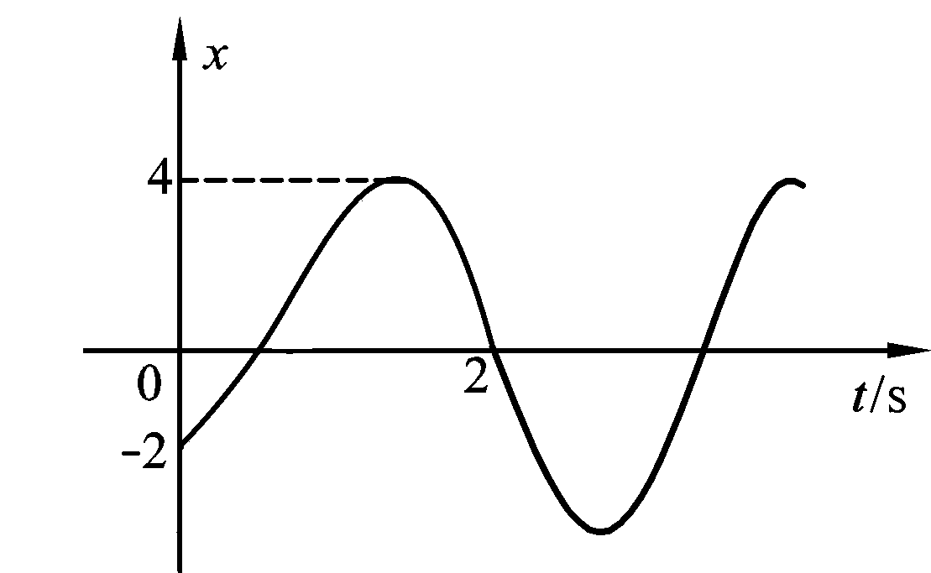
题4.2.1图
19.一质点作简谐振动.其振动曲线如题4.2.1图所示.根据此图，它的周期T＝ ，用余弦函数描述时初位相φ＝ .
20.两个同方向同频率的简谐振动，其合振动的振幅为20 cm，与第一个简谐振动的位相差为φ－φ₁＝π/6.若第一个简谐振动的振幅为10 cm＝17.3 cm，则第二个简谐振动的振幅为 cm，第一、二两个简谐振动的位相差φ₁－φ₂为 .
21.如题4.2.2图所示，两相干波源S₁与S₂相距3λ/4，λ为波长.设两波在S₁，S₂连线上传播时，它们的振幅都是A，并且不随距离变化.已知该直线上在S₁左侧各点的合成波强度为其中一个波强度的4倍，则两波源应满足的位相条件是 .
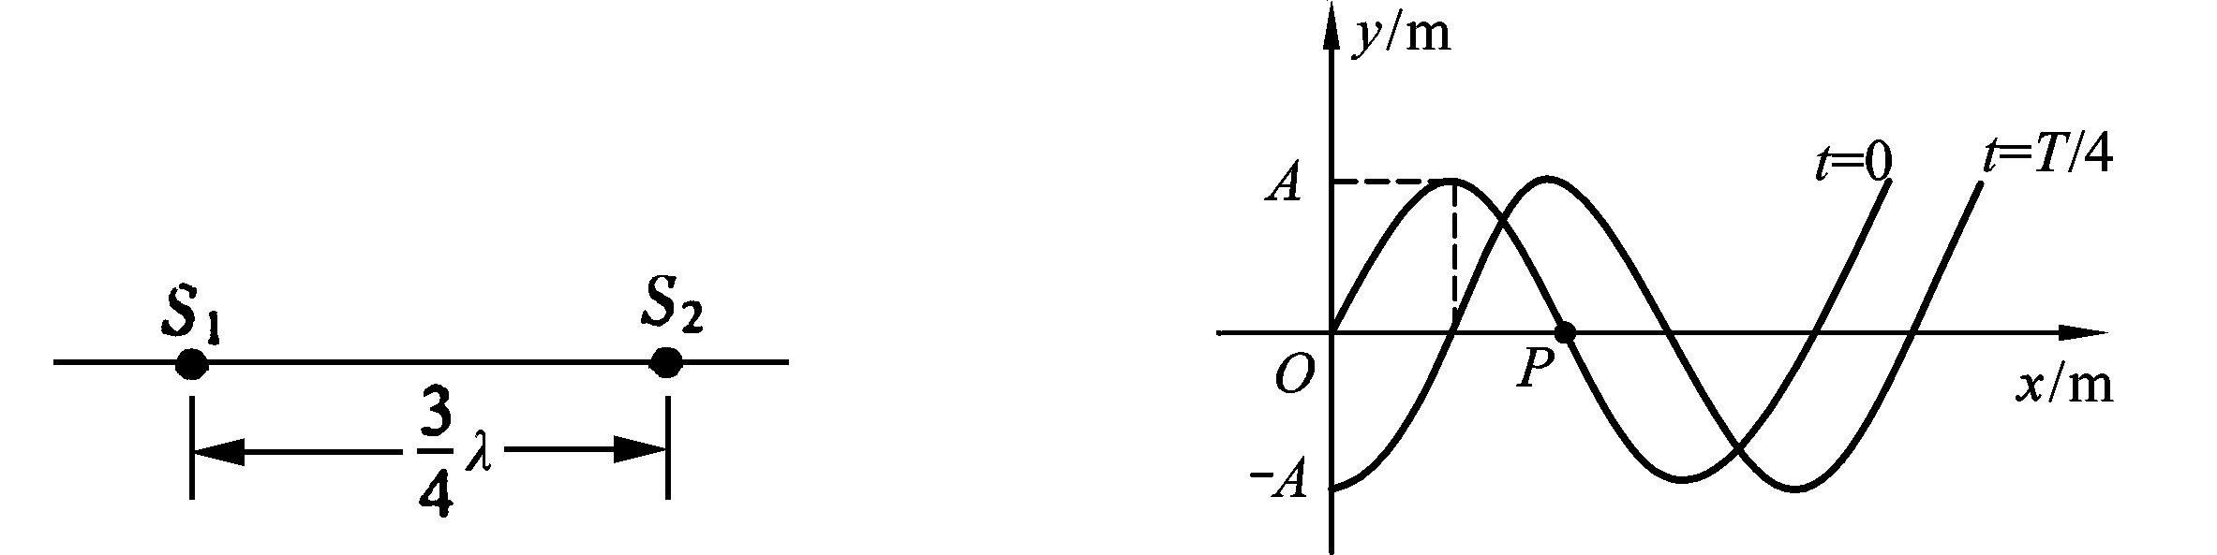
题4.2.2图 题4.2.3图
22.如题4.2.3图示一简谐波在t＝0和t＝T/4(T为周期)时的波形图，试另画出P处质点的振动曲线.
23.如题4.2.4图为t＝T/4时一平面简谐波的波形曲线，则其波动方程为 .
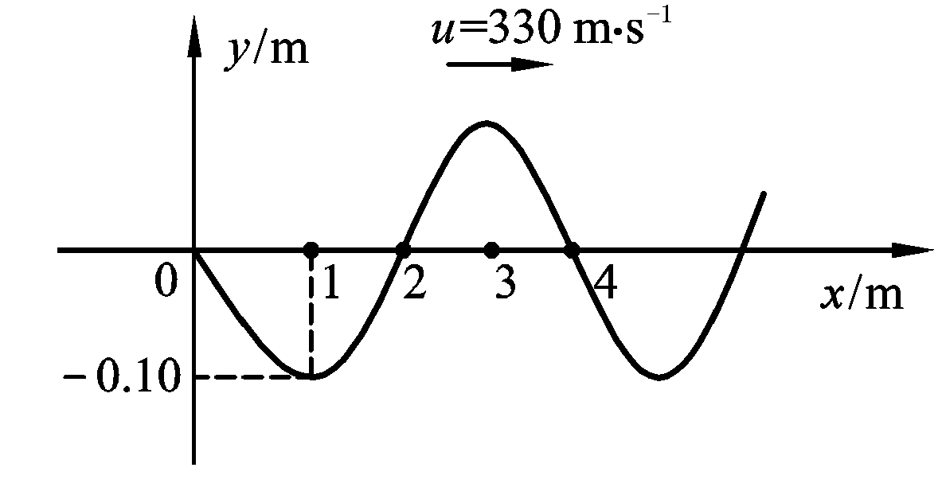
题4.2.4图
24.一平面余弦波沿Ox轴正方向传播，波动方程为
y＝Acos[2π(－)＋φ] (SI)
则x＝－λ处质点的振动方程是 ；若以x＝λ处为新的坐标轴原点，且此坐标轴指向与波的传播方向相反，则对此新的坐标轴，该波的波动方程是 .
25.如果入射波的方程式是
y₁＝Acos2π(＋)
在x＝0处发生反射后形成驻波，反射点为波腹，设反射后波的强度不变，则反射波的方程式y₂＝ ；在x＝2λ/3处质点合振动的振幅等于 .
26.一辆机车以20 m·s^{－1}的速度行驶，机车汽箱的频率为1000 Hz，在机车前的声波波长为 .(空气中声速为330 m·s^{－1})
27.在推导理想气体压强公式中，体现统计意义的两条假设是
(1) ；
(2) .
28.在定压下加热一定量的理想气体.若使其温度升高1 K时，它的体积增加了0.005倍，则气体原来的温度是 .
29.在相同的温度和压强下，各为单位体积的氢气(视为刚性双原子分子气体)与氦气的内能之比为 ，各为单位质量的氢气与氦气的内能之比为 .
30.分子物理学是研究 的学科.它应用的基本方法是 方法.
31.解释名词：
自由度 ；
准静态过程 .
32.用总分子数N，气体分子速率v和速率分布函数f(v)表示下列各量：
(1)速率大于v₀的分子数＝ ；
(2)速率大于v₀的那些分子的平均速率＝ ；
(3)多次观察某一分子的速率，发现其速率大于v₀的概率＝ .
33.常温常压下，一定量的某种理想气体(可视为刚性分子、自由度为i)，在等压过程中吸热为Q，对外做功为A，内能增加为ΔE，则A/Q＝ ，ΔE/Q＝ .
34.有一卡诺热机，用29 kg空气为工作物质，工作在27 ℃的高温热源与－73 ℃的低温热源之间，此热机的效率η＝ .若在等温膨胀过程中气缸体积增大2.718倍，则此热机每一循环所做的功为 .(空气的摩尔质量为29×10^{－3} kg·mol^{－1})
35.如题6.2.1图所示，一均匀带电直线长为d，电荷线密度为＋λ，以导线中点O为球心，R为半径(R＞d)作一球面，如图所示，则通过该球面的电场强度通量为 .带电直线的延长线与球面交点P处的电场强度的大小为 ，方向 .
36.A，B为真空中两个平行的“无限大”均匀带电平面，已知两平面间的电场强度大小为E₀，两平面外侧电场强度大小都为E₀/3，方向如题6.2.2图所示，则A，B两平面上的电荷面密度分别为σ_{A}＝ ，σ_{B}＝ .
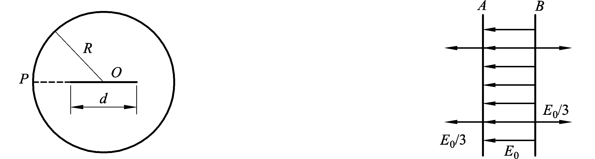
题6.2.1图题6.2.2图
37.如题6.2.3图所示，将一负电荷从无穷远处移到一个不带电的导体附近，则导体内的电场强度 ，导体的电势 .(填增大、不变、减小)
38.如题6.2.4图所示，平行的无限长直载流导线A和B，电流强度均为I，垂直纸面向外，两根载流导线之间相距为a，则
(1)中点(P点)的磁感应强度B_{P}＝ .
(2)磁感应强度B沿图中环路l的线积分＝ .
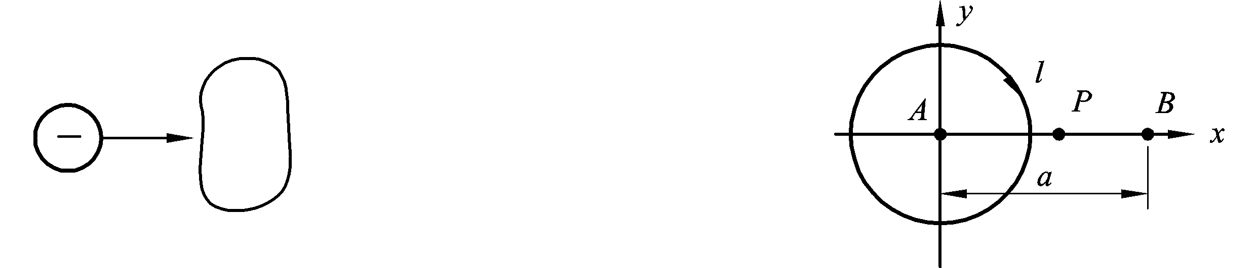
题6.2.3图 题6.2.4图
39.一个绕有500匝导线的平均周长50 cm的细环，载有0.3 A电流时，铁芯的相对磁导率为600.
(1)铁芯中的磁感应强度B为 .
(2)铁芯中的磁场强度H为 .
(μ₀＝4π×10^{－7} T·m·A^{－1})
40.将条形磁铁插入与冲击电流计串联的金属环中时，有q＝2.0×10^{－5} C的电荷通过电流计.若连接电流计的电路总电阻R＝25 Ω，则穿过环的磁通的变化ΔΦ＝ .
41.如题6.2.5图所示，一长直导线中通有电流I，有一与长直导线共面、垂直于导线的细金属棒AB，以速度v平行于长直导线作匀速运动.
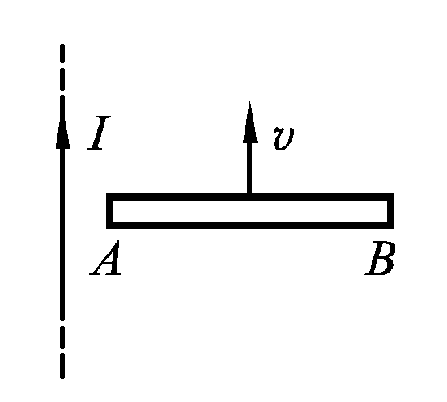
题6.2.5图
问：
(1)金属棒A，B两端的电势U_{A}和U_{B}哪一个较高？ .
(2)若将电流I反向，U_{A}和U_{B}哪一个较高？ .
(3)若将金属棒与导线平行放置，结果又如何？ .
42.真空中一根无限长直导线中流有电流强度为I的电流，则距导线垂直距离为a的某点的磁能密度w_{m}＝ .
43.AC为一根长为2l的带电细棒，左半部均匀带有负电荷，右半部均匀带有正电荷.电荷线密度分别为－λ和＋λ，如题7.2.1图所示.O点在棒的延长线上，距A端的距离为l.P点在棒的垂直平分线上，到棒的垂直距离为l.以棒的中点B为电势的零点.则O点电势U_{O}＝ ；P点电势U_{P}＝ .
44.如题7.2.2图所示，把一块原来不带电的金属板B移近一块已带有正电荷Q的金属板A，平行放置.设两板面积都是S，板间距离是d，忽略边缘效应.当B板不接地时，两板间电势差U_{AB}＝ ；B板接地时U′_{AB}＝ .
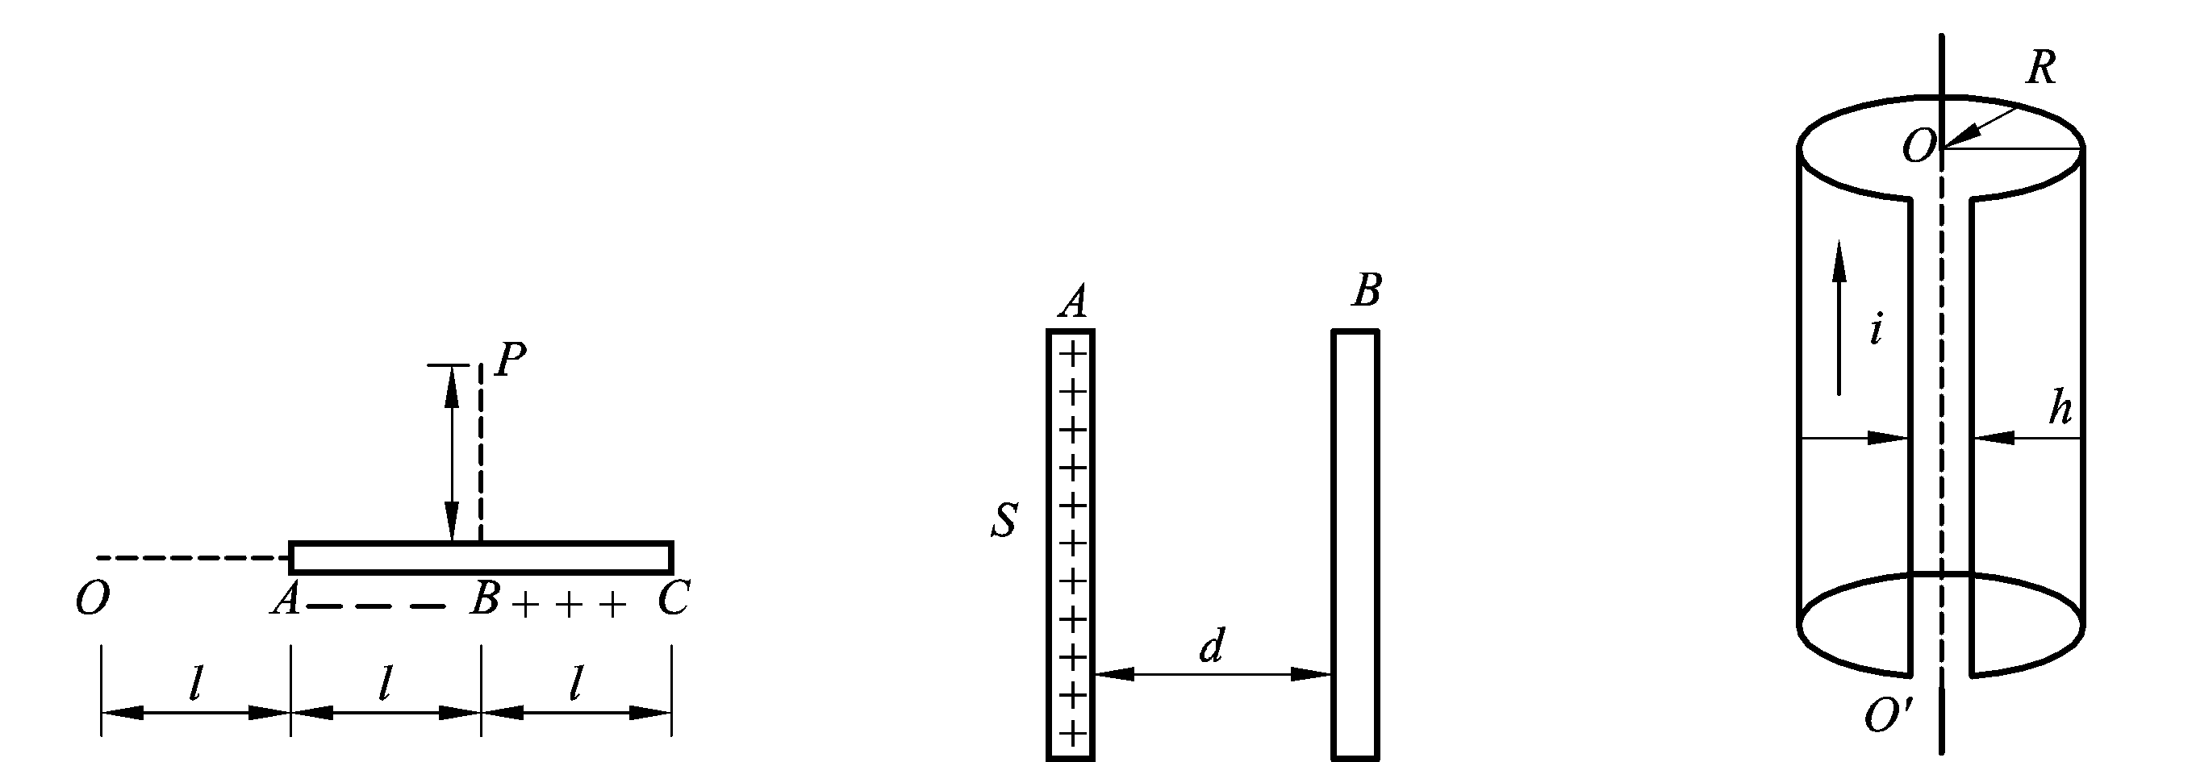
题7.2.1图 题7.2.2图 题7.2.3图
45.将半径为R的无限长导体薄壁管(厚度忽略)沿轴向割去一宽度为h(h≪R)的无限长狭缝后，再沿轴向均匀地流有电流，其面电流密度为i(如题7.2.3图所示)，则管轴线上磁感应强度的大小是 .
46.有一流过强度I＝10 A电流的圆线圈，放在磁感应强度等于0.015 T的匀强磁场中，处于平衡位置.线圈直径d＝12 cm.使线圈以它的直径为轴转过角α＝π时，外力所必须做的功A＝ ，如果转角α＝2π，必须做的功A＝ .
47.一半径r＝10 cm的圆形闭合导线回路置于均匀磁场B(B＝0.80 T)中，B与回路平面正交.若圆形回路的半径从t＝0开始以恒定的速率dr/dt＝－80 cm·s^{－1}收缩，则在t＝0时刻，闭合回路中的感应电动势大小为 ；如要求感应电动势保持这一数值，则闭合回路面积应以dS/dt＝ 的恒定速率收缩.
48.如题7.2.4图所示，4根辐条的金属轮子在均匀磁场B中转动，转轴与B平行，轮子和辐条都是导体，辐条长为R，轮子转速为n，则轮子中心a与轮边缘b之间的感应电动势为 ，电势最高点是在 处.
49.面积为S的平面线圈置于磁感应强度为B的均匀磁场中.若线圈以匀角速度ω绕位于线圈平面内且垂直于B方向的固定轴旋转，在时刻t＝0时B与线圈平面垂直.则任意时刻t时通过线圈的磁通量 ，线圈中的感应电动势 .若均匀磁场B是由通有电流I的线圈所产生，且B＝kI(k为常量)，则旋转线圈相对于产生磁场的线圈最大互感系数为 .
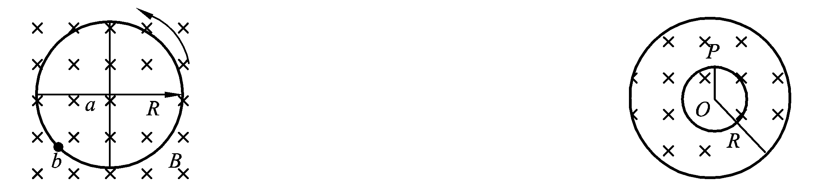
题7.2.4图 题7.2.5图
50.在半径为R的圆柱形区域内，磁感强度B的方向与轴线平行，如题7.2.5图所示.设B以1.0×10^{－2} T·s^{－1}的速率减小.则在r＝5.0×10^{－2} m的P点电子受到涡旋电场对它的作用力，此力产生的加速度的大小a＝ ，请在图中画出a的方向.(电子的电量大小e＝1.6×10^{－19} C，质量m＝9.1×10^{－31} kg)
51.如题8.2.1图所示，BCD是以O点为圆心，以R为半径的半圆弧，在A点有一电量为＋q的点电荷，O点有一电量为－q的点电荷.线段＝R.现将一单位正电荷从B点沿半圆弧轨道BCD移到D点，则电场力所做的功为 .
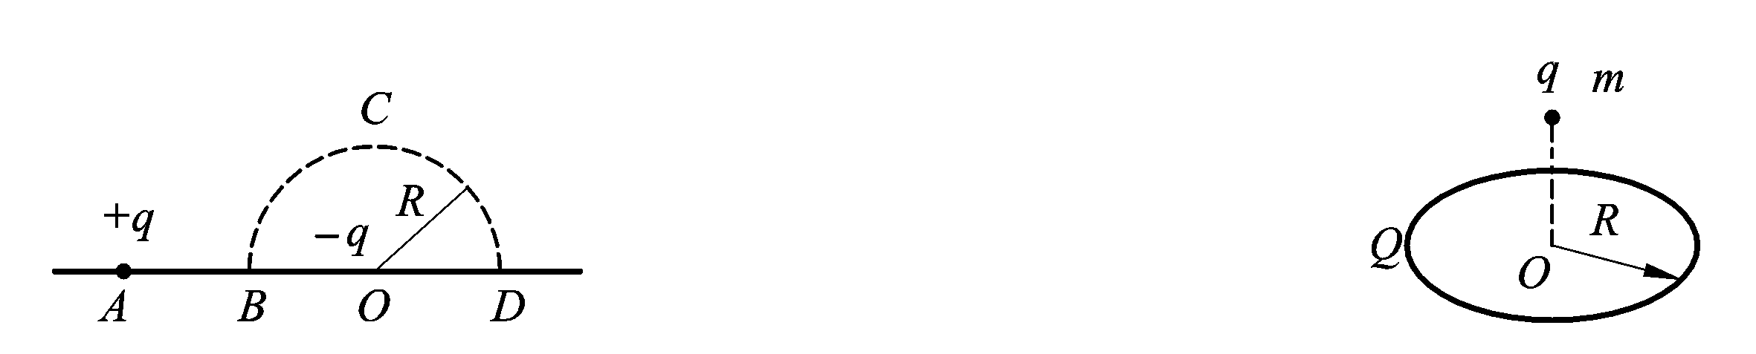
题8.2.1图 题8.2.2图
52.如题8.2.2图所示，一半径为R的均匀带电细圆环，带电量为Q，水平放置.在圆环轴线的上方离圆心R处，有一质量为m，带电量为q的小球.当小球从静止下落到圆心位置时，它的速度为v＝ .
53.一空气平行板电容器，其电容值为C₀，充电后电场能量为W₀.在保持与电源连接的情况下在两极板间充满相对介电常数为ε_{r}的各向同性均匀电介质，则此时电容值C＝ ，电场能量W＝ .
54.均匀磁场的磁感应强度B垂直于半径为r的圆面.今以该圆周为边线，作一半球面S，则通过S面的磁通量的大小为 .
55.一长直载流导线，沿空间直角坐标的Oy轴放置，电流沿y正向.在原点O处取一电流元Idl，则该电流元在(a,0,0)点处的磁感应强度的大小为 ，方向为 .
56.一质点带有电荷q＝8.0×10^{－19} C，以速度v＝3.0×10⁵ m·s^{－1}在半径为R＝6.00×10^{－8} m的圆周上，作匀速圆周运动.该带电质点在轨道中心所产生的磁感应强度B＝ ，该带电质点轨道运动的磁矩P_{m}＝ .(μ₀＝4π×10^{－7}H·m^{－1})
57.一电子以速率V＝2.20×10⁶ m·s^{－1}垂直磁力线射入磁感应强度为B＝2.36 T的均匀磁场，则该电子的轨道磁矩为 .(电子质量为9.11×10^{－31}kg)，其方向与磁场方向 .
58.如题8.2.3图所示，等边三角形的金属框，边长为l，放在均匀磁场中，ab边平行于磁感应强度B，当金属框绕ab边以角速度ω转动时，则bc边的电动势为 ，ca边的电动势为 ，金属框内的总电动势为 .(规定电动势沿abca绕为正值)
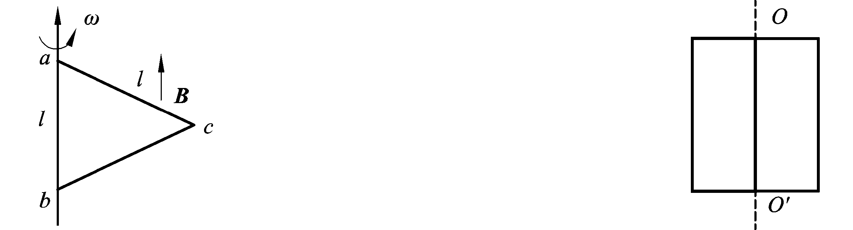
题8.2.3图 题8.2.4图

59.如题8.2.4图所示，有一根无限长直导线绝缘地紧贴在矩形线圈的中心轴OO′上，则直导线与矩形线圈间的互感系数为 .
60.一无铁芯的长直螺线管，在保持其半径和总匝数不变的情况下，把螺线管拉长一些，则它的自感系数将 .
61.波长为λ的平行单色光垂直照射到如题9.2.1图所示的透明薄膜上，膜厚为e，折射率为n，透明薄膜放在折射率为n₁的媒质中，n₁＜n，则上下两表面反射的两束反射光在相遇处的位相差Δφ＝ .
62.如题9.2.2图所示，假设有两个同相的相干点光源S₁和S₂，发出波长为λ的光.A是它们连线的中垂线上的一点.若在S₁与A之间插入厚度为e、折射率为n的薄玻璃片，则两光源发出的光在A点的位相差Δφ＝ .若已知λ＝500 nm，n＝1.5，A点恰为第四级明纹中心，则e＝ nm.
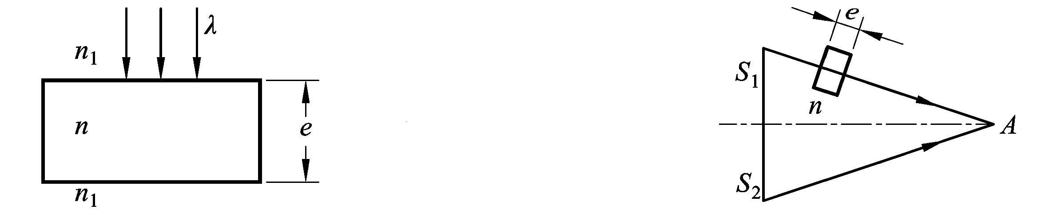
题9.2.1图 题9.2.2图
63.一双缝干涉装置，在空气中观察时干涉条纹间距为1.00 mm.若整个装置放在水中，干涉条纹的间距将为 mm.(设水的折射率为4/3)
64.在空气中有一劈尖形透明物，其劈尖角θ＝1.0×10^{－4} rad，在波长λ＝700 nm的单色光垂直照射下，测得两相邻干涉明条纹间距l＝0.25 cm，此透明材料的折射率n＝ .
65.一个平凸透镜的顶点和一平板玻璃接触，用单色光垂直照射，观察反射光形成的牛顿环，测得第k级暗环半径为r₁.现将透镜和玻璃板之间的空气换成某种液体(其折射率小于玻璃的折射率)，第k级暗环的半径变为r₂，由此可知该液体的折射率为 .
66.若在迈克尔孙干涉仪的可动反射镜M移动0.620 mm的过程中，观察到干涉条纹移动了2300条，则所用光波的波长为 nm.
67.光强均为I₀的两束相干光相遇而发生干涉时，在相遇区域内有可能出现的最大光强是 .
68.惠更斯引入 的概念提出了惠更斯原理，菲涅耳再用 的思想补充了惠更斯原理，发展成为惠更斯菲涅耳原理.
69.平行单色光垂直入射于单缝上，观察夫琅禾费衍射.若屏上P点处为第二级暗纹，则单缝处波面相应地可划分为 个半波带.若将单缝宽度缩小一半，P点将是 级
纹.
70.可见光的波长范围是400～760 nm.用平行的白光垂直入射在平面透射光栅上时，它产生的不与另一级光谱重叠的完整的可见光光谱是第 级光谱.
71.用波长为λ的单色平行光垂直入射在一块多缝光栅上，其光栅常数d＝3 μm，缝宽a＝1 μm，则在单缝衍射的中央明条纹中共有 条谱线(主极大).
72.要使一束线偏振光通过偏振片之后振动方向转过90°，至少需要让这束光通过
块理想偏振片.在此情况下，透射光强最大是原来光强的 倍.
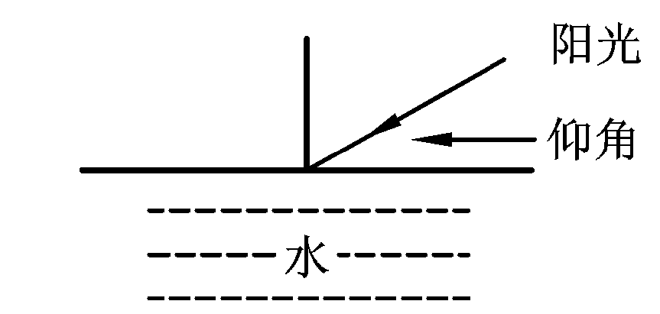
题10.2.1图

73.如果从一池静水(n＝1.33)的表面反射出来的太阳光是完全偏振的，那么太阳的仰角(如题10.2.1图所示)大致等于 ，在这反射光中的E矢量的方向应 .
74.在题10.2.2图中，前4个图表示线偏振光入射于两种介质分界面上，最后一图表示入射光是自然光.n₁，n₂为两种介质的折射率，图中入射角i₀＝arctan(n₂/n₁)，i≠i₀.试在图上画出实际存在的折射光线和反射光线，并用点或短线把振动方向表示出来.
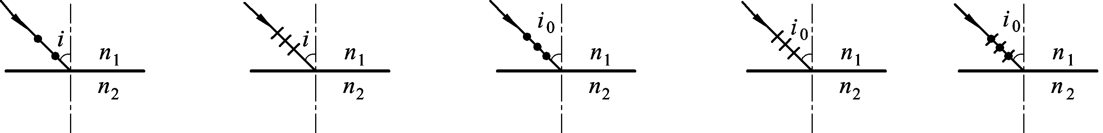
题10.2.2图
75.在光学各向异性晶体内部有一确定的方向，沿这一方向寻常光和非常光的 相等，这一方向称为晶体的光轴.只具有一个光轴方向的晶体称为 晶体.
76. 一质点沿x方向运动，其加速度随时间的变化关系为a=3+2t (SI)，如果初始时刻质点的速度v₀为5m·s⁻¹，则当t为3s时，质点的速度v= 。
77. 某质点在力$\vec{F}=(4+5x)\vec{i}$（SI）的作用下沿x轴作直线运动。在从x=0移动到x=10m的过程中，力$\vec{F}$所做功为 。
78. 质量为m的物体在水平面上作直线运动，当速度为v时仅在摩擦力作用下开始作匀减速运动，经过距离s后速度减为零。则物体加速度的大小为 ，物体与水平面间的摩擦系数为 。
79.在光滑的水平面内有两个物体A和B，已知m_{A}=2m_{B}。（a）物体A以一定的动能E_{k}与静止的物体B发生完全弹性碰撞，则碰撞后两物体的总动能为 ；（b）物体A以一定的动能E_{k}与静止的物体B发生完全非弹性碰撞，则碰撞后两物体的总动能为 。
80. 一质点，以$πm⋅s^{−1}$的匀速率作半径为5m的圆周运动，则该质点在5s内，位移的大小是 ；经过的路程是 。
81.轮船在水上以相对于水的速度${\vec{V}}_{1}$航行，水流速度为${\vec{V}}_{2}$，一人相对于甲板以速度${\vec{V}}_{3}$行走。如人相对于岸静止，则${\vec{V}}_{1}$、${\vec{V}}_{2}$和${\vec{V}}_{3}$的关系是 。
82. 半径为30cm的飞轮，从静止开始以0.5rad·s⁻²的匀角加速转动，则飞轮边缘上一点在飞轮转过240˚时的切向加速度a_{τ}= ，法向加速度a_{n}= 。
83. 如题3.2（2）图所示，一匀质木球固结在一细棒下端，且可绕水平光滑固定轴O转动，今有一子弹沿着与水平面成一角度的方向击中木球而嵌于其中，则在此击中过程中，木球、子弹、细棒系统的 守恒，原因是 。木球被击中后棒和球升高的过程中，对木球、子弹、细棒、地球系统的 守恒。
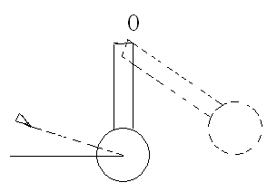
题3.2（2）图
84.两个质量分布均匀的圆盘A和B的密度分别为ρ_{A}和ρ_{B} (ρ_{A}>ρ_{B})，且两圆盘的总质量和厚度均相同。设两圆盘对通过盘心且垂直于盘面的轴的转动惯量分别为J_{A}和J_{B}，则有J_{A} J_{B} 。（填>、<或=）
[答案： <]
85.一质点在X轴上作简谐振动，振幅A＝4cm，周期T＝2s，其平衡位置取作坐标原点。若t＝0时质点第一次通过x＝－2cm处且向X轴负方向运动，则质点第二次通过x＝－2cm处的时刻为____s。
86一水平弹簧简谐振子的振动曲线如题5.2(2)图所示。振子在位移为零，速度为－ωA、加速度为零和弹性力为零的状态，对应于曲线上的____________点。振子处在位移的绝对值为A、速度为零、加速度为－ω²A和弹性力为－KA的状态，则对应曲线上的____________点。
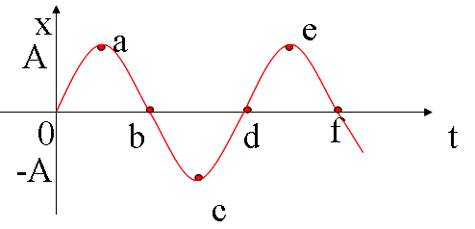
题5.2(2) 图
87一质点沿x轴作简谐振动，振动范围的中心点为x轴的原点，已知周期为T，振幅为A。
(a)若t=0时质点过x=0处且朝x轴正方向运动，则振动方程为x=___________________。
(b) 若t=0时质点过x=A/2处且朝x轴负方向运动，则振动方程为x=_________________。
88.频率为100Hz，传播速度为300m/s的平面简谐波，波线上两点振动的相位差为π/3，则此两点相距____m。
89一横波的波动方程是$y=0\text{.}\text{02}\text{sin}2π(\text{100}t−0\text{.}4x)(\text{SI})$，则振幅是____，波长是____，频率是____，波的传播速度是____。
90．设入射波的表达式为$y_{1}=A\text{cos}[2π(νt+\frac{x}{λ})+π]$，波在x＝0处反射，反射点为一固定端，则反射波的表达式为________________，驻波的表达式为____________________，入射波和反射波合成的驻波的波腹所在处的坐标为____________________。
91.某容器内分子数密度为10 ²⁶ m⁻³，每个分子的质量为 3×10⁻²⁷ kg，设其中 1/6分子数以速率υ＝200 m /s 垂直地向容器的一壁运动，而其余 5/6分子或者离开此壁、或者平行此壁方向运动，且分子与容器壁的碰撞为完全弹性的．则每个分子作用于器壁的冲量ΔP＝_______________； 每秒碰在器壁单位面积上的分子数$n_{0}$＝______________；作用在器壁上的压强p＝_________________．
92.有一瓶质量为M的氢气，温度为T，视为刚性分子理想气体，则氢分子的平均平动动能为____________，氢分子的平均动能为______________，该瓶氢气的内能为____________________．
93.容积为3.0×10²m³的容器内贮有某种理想气体20 g，设气体的压强为0.5 atm．则气体分子的最概然速率 ，平均速率 和方均根速率 ．
94.题7.2图所示的两条f(υ)~υ曲线分别表示氢气和氧气在同一温度下的麦克斯韦速率分布曲线．由此可得氢气分子的最概然速率为___________；氧气分子的最概然速率为___________．
题7.2图
f(υ)
O
2000
υ (m.s⁻¹)
95.一定量的某种理想气体，当体积不变，温度升高时，则其平均自由程$\bar{λ}$ ，平均碰撞频率$\bar{Z}$ 。（减少、增大、不变）
96. 常温常压下，一定量的某种理想气体，其分子可视为刚性分子，自由度为i，在等压过程中吸热为Q，对外做功为A，内能增加为$ΔE$，则 A/Q=_____________． $ΔE/Q=$ _____________．
97. 一定量理想气体，从同一状态开始把其体积由$V_{0}$压缩到$\frac{1}{2}V_{0}$，分别经历等压、等温、绝热三种过程．其中：__________过程外界对气体做功最多；__________过程气体内能减小最多；__________过程气体放热最多．
98.一理想卡诺热机在温度为300 K和400 K的两个热源之间工作。若把高温热源温度提高100 K，则其效率可提高为原来的________倍； 若把低温热源温度降低100 Ｋ，则其逆循环的致冷系数将降低为原来的________倍。
99. 在静电场中，电势不变的区域，场强必定为 。
100一个点电荷q放在立方体中心，则穿过某一表面的电通量为 ，若将点电荷由中心向外移动至无限远，则总通量将 。
- 电介质在电容器中作用（a）——（b）——。
102电量Q均匀分布在半径为R的球体内，则球内球外的静电能之比 。
103.边长为a的正方形导线回路载有电流为I，则其中心处的磁感应强度 。
104.计算有限长的直线电流产生的磁场 用毕奥——萨伐尔定律，而 用安培环路定理求得（填能或不能）。
105.电荷在静电场中沿任一闭合曲线移动一周，电场力做功为 。电荷在磁场中沿任一闭合曲线移动一周，磁场力做功为 。
106.两个大小相同的螺线管一个有铁心一个没有铁心，当给两个螺线管通以 电流时，管内的磁力线H分布相同，当把两螺线管放在同一介质中，管内的磁力线H分布将 。
107.将金属圆环从磁极间沿与磁感应强度垂直的方向抽出时，圆环将受到 。
108.产生动生电动势的非静电场力是 ，产生感生电动势的非静电场力是 ，激发感生电场的场源是 。
109.长为l的金属直导线在垂直于磁场为B均匀的平面内以角速度ω转动，如果转轴的位置在 ，这个导线上的电动势最大，数值为 ；如果转轴的位置在 ，整个导线上的电动势最小，数值为 。
110. 在双缝干涉实验中，所用单色光波长为λ＝562.5 nm (1nm＝10⁻⁹ m)，双缝与观察屏的距离D＝1.2 m，若测得屏上相邻明条纹间距为Δx＝1.5 mm，则双缝的间距d＝__________________________．
111.波长λ＝600 nm的单色光垂直照射到牛顿环装置上，第二个明环与第五个明环所对应的空气膜厚度之差为____________nm．(1 nm=10⁻⁹ m)
112.在杨氏双缝干涉实验中，整个装置的结构不变，全部由空气中浸入水中，则干涉条纹的间距将变 。（填疏或密）
113.在杨氏双缝干涉实验中，光源作平行于缝S₁，S₂联线方向向下微小移动，则屏幕上的干涉条纹将向 方移动。
114.在杨氏双缝干涉实验中，用一块透明的薄云母片盖住下面的一条缝，则屏幕上的干涉条纹将向 方移动。
115. 将波长为λ的平行单色光垂直投射于一狭缝上，若对应于衍射图样的第一级暗纹位置的衍射角的绝对值为θ，则缝的宽度等于________________．
116.波长为λ的单色光垂直入射在缝宽a=4 λ 的单缝上．对应于衍射角ϕ=30°，单缝处的波面可划分为______________个半波带。
117.在夫琅禾费单缝衍射实验中，当缝宽变窄，则衍射条纹变 ；当入射波长变长时，则衍射条纹变 。（填疏或密）
118.在单缝夫琅禾费衍射实验中，设第一级暗纹的衍射角很小，若钠黄光（λ₁=589nm）中央明条纹为4.0nm，则λ₂=442nm（1nm=10⁻⁹m）的蓝紫色光的中央明纹宽度为 nm。
119.在透光缝数为N的平面光栅的衍射实验中，中央主极大的光强是单缝衍射中央主极大光强的 倍，通过N个缝的总能量是通过单缝的能量的 倍。

